## 网上申报操作指引

1. 登录湖南省政务服务网: <http://zwfw-new.hunan.gov.cn/>，右上角点击【湖南省】；

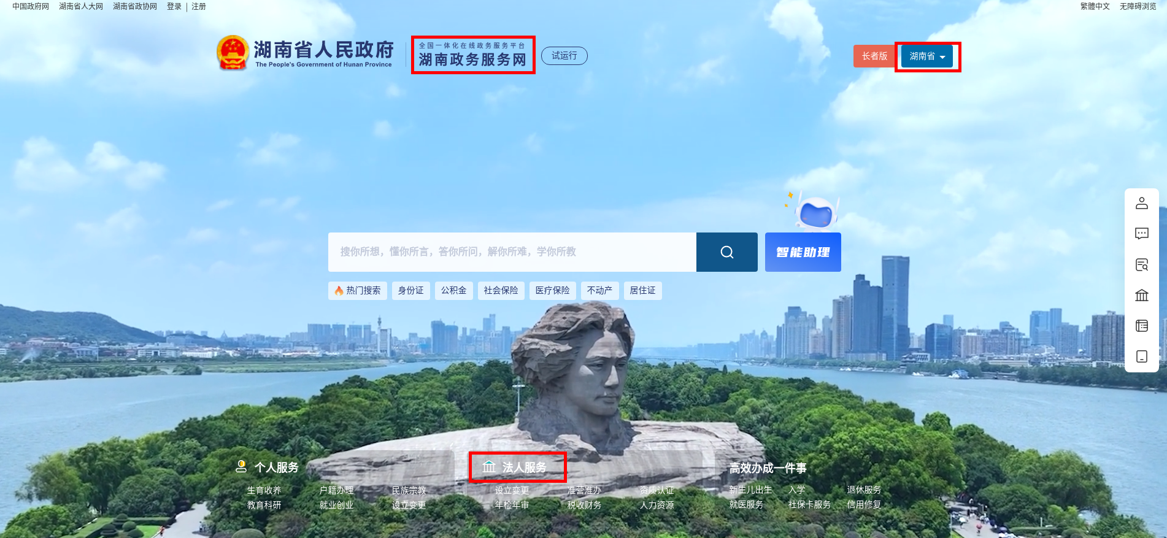

1. 从旗舰店页面中选择所要申报的地区（省、市、县、区）和本级部门旗舰店的发改部门后，再点击【前往】

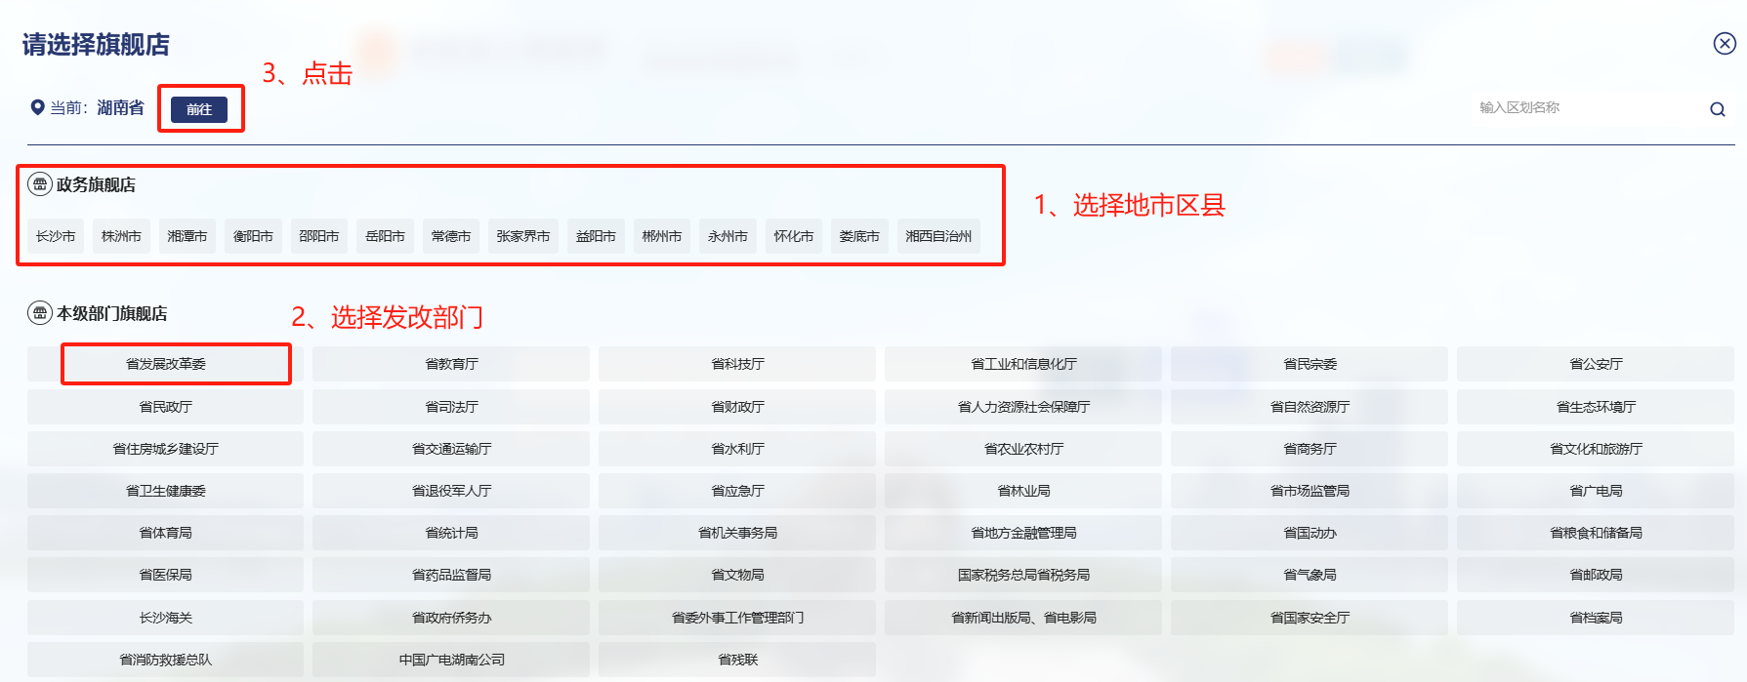

1. 从下方的服务事项列表中选择所要申报的事项，点击【在线办理】

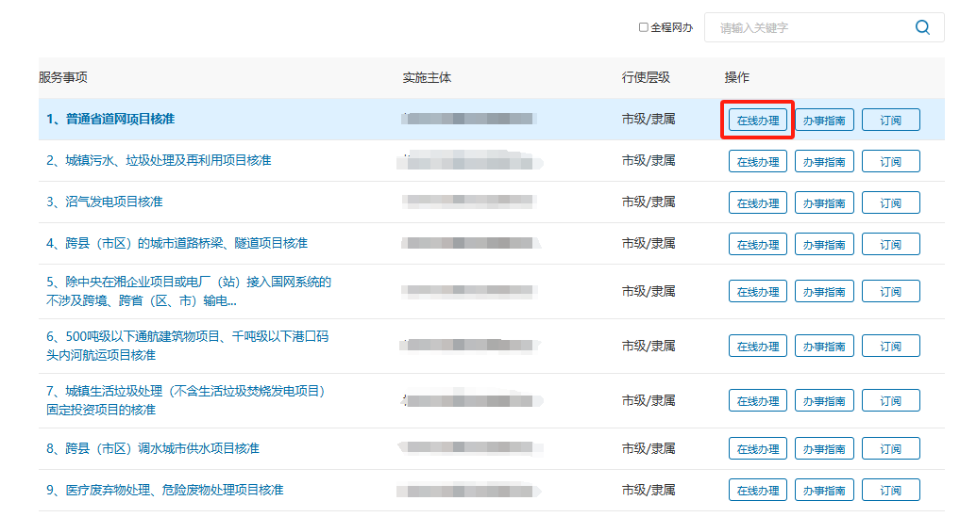

1. 进入登录界面 选择法人登录（未注册的，先注册），输入统一社会信用代码和密码登录。（注册及登录疑问请咨询：0731-82214464）

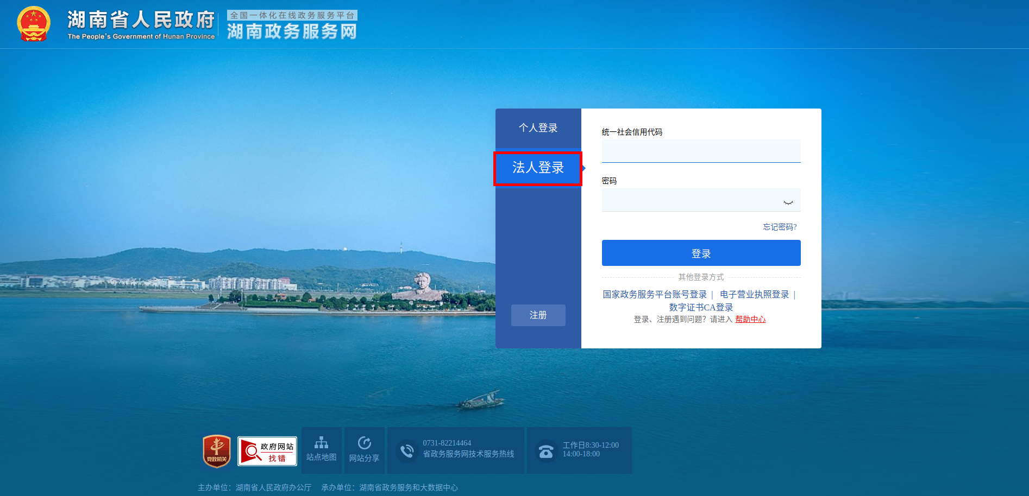

1. 登录后按要求填报基础信息。

（1）如已有能申报该事项的项目，通过页面的下拉框选择项目：

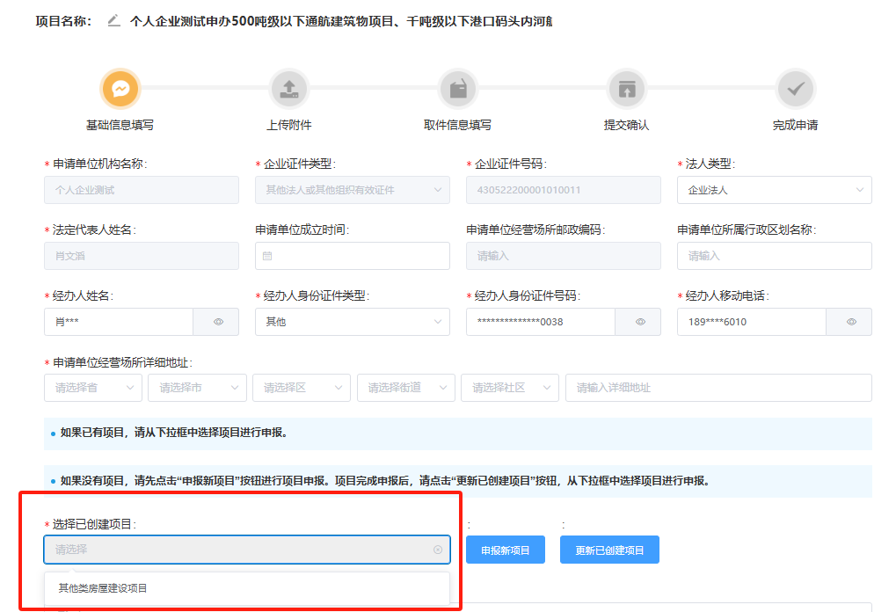

（2）如需创建新项目选择【申报新项目】,页面跳转到新建项目页面，填写完成的信息后提交后，再返回该页面，点击【更新已创建项目】并下拉菜单选择刚创建的项目，点击下一步。

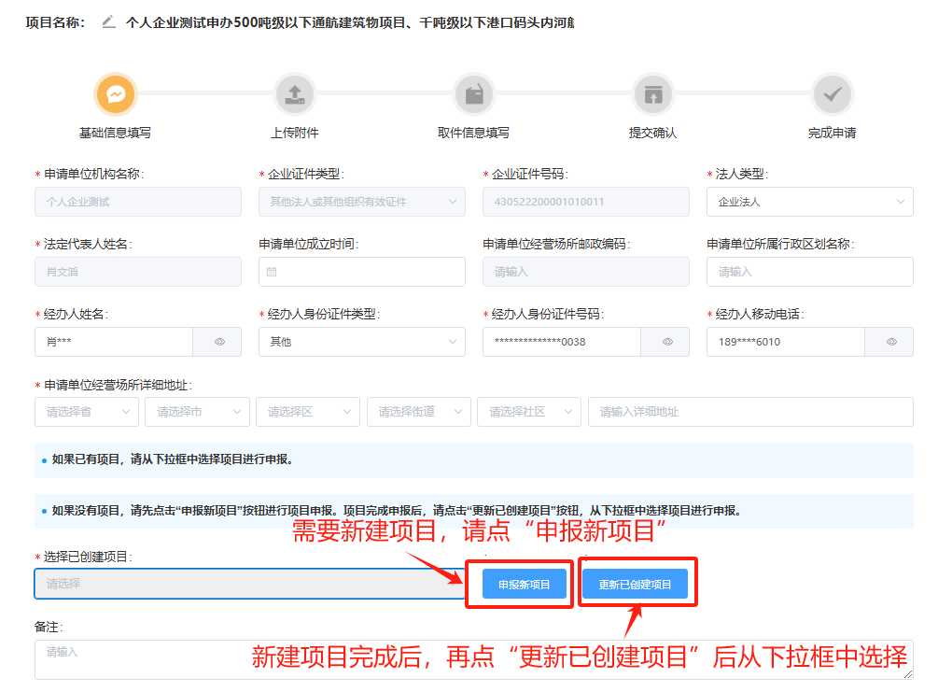

创建新项目需要填写项目信息如下：

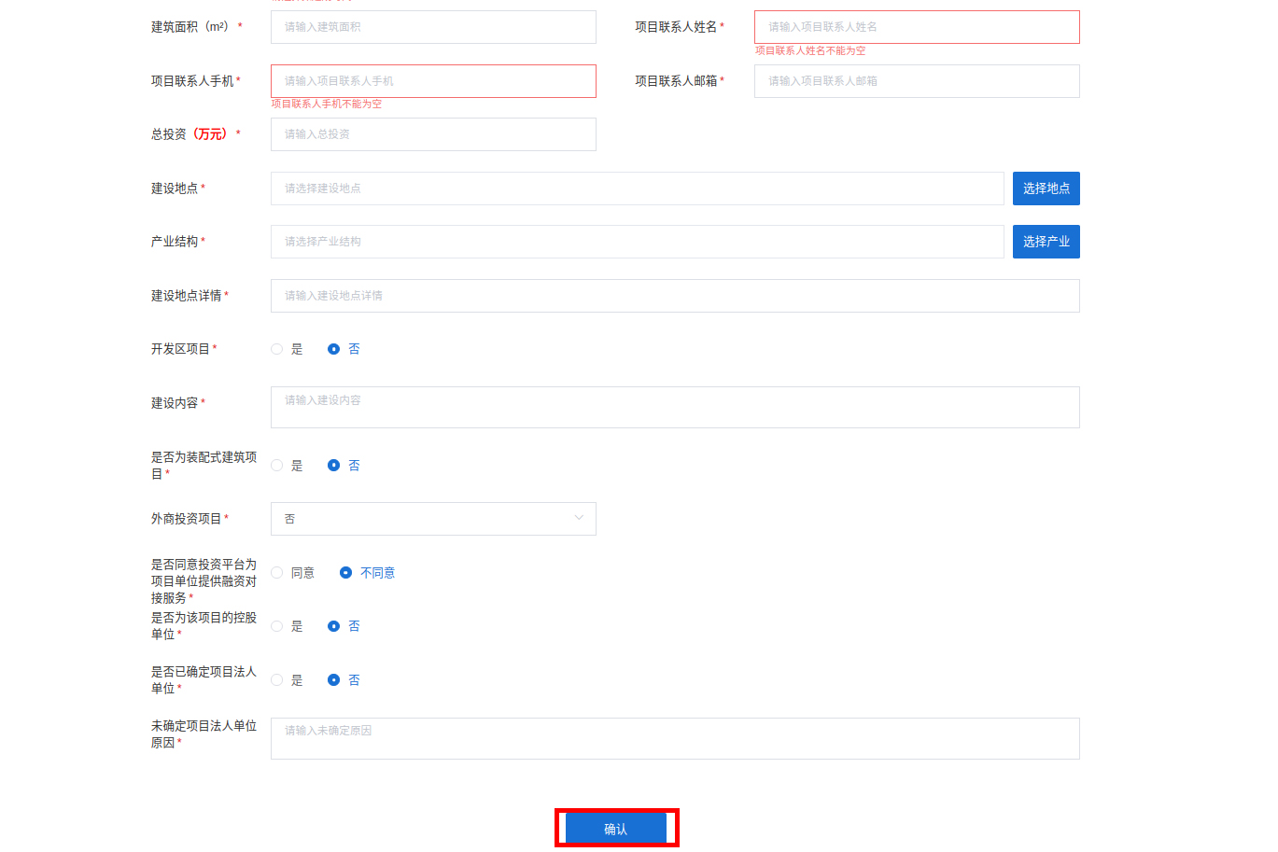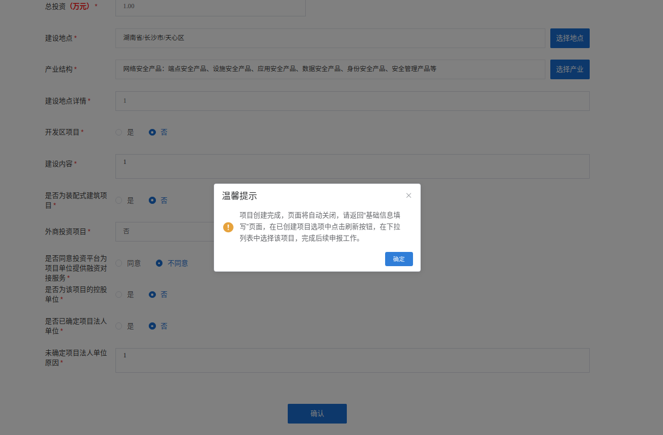

注意：下拉框中项目需要符合以下条件：

1. 能在投资平台能正常申报事项的项目（含事项的办理状态，如事项在办、已办结）
2. 申报的事项类型和项目的立项类型要匹配（如申报可行性研究报告，项目立项类型必须是政府审批类）
3. 网厅申报事项的级别（地区）要和项目信息中的项目级别一致
4. 按要求上传项目所需材料，点击下一步

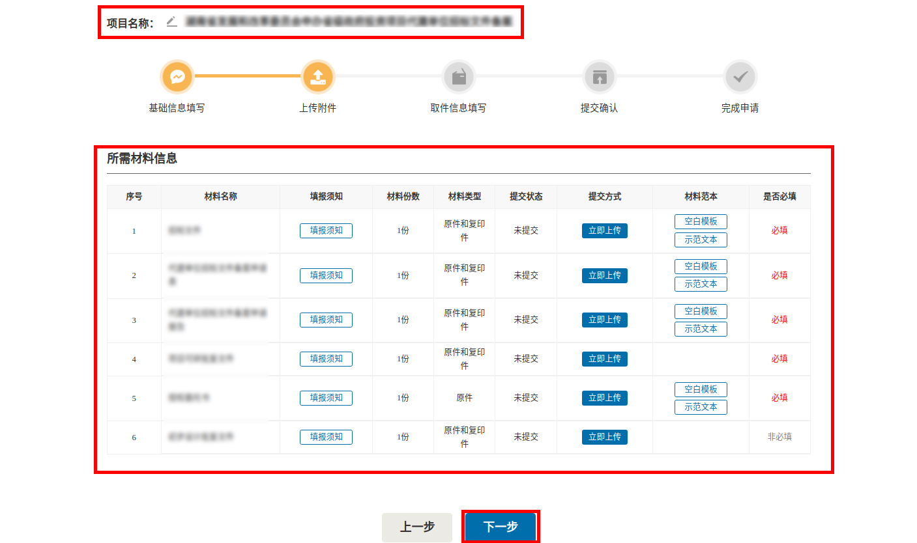

1. 选择取件方式：现场取件或快递寄送，点击下一步

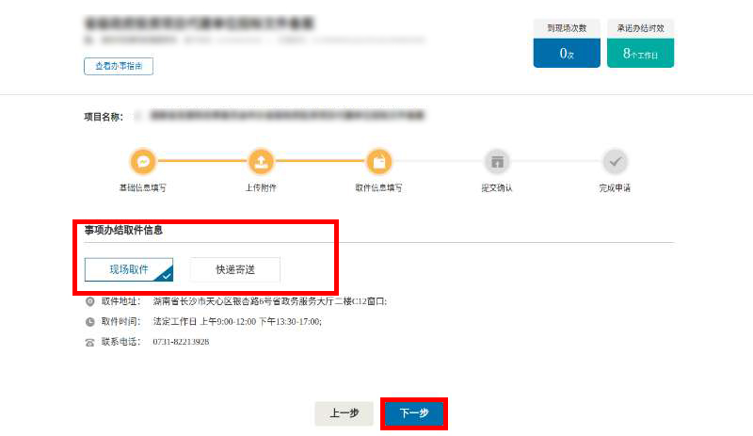

1. 核对所填项目信息及材料，无误后点击【提交】

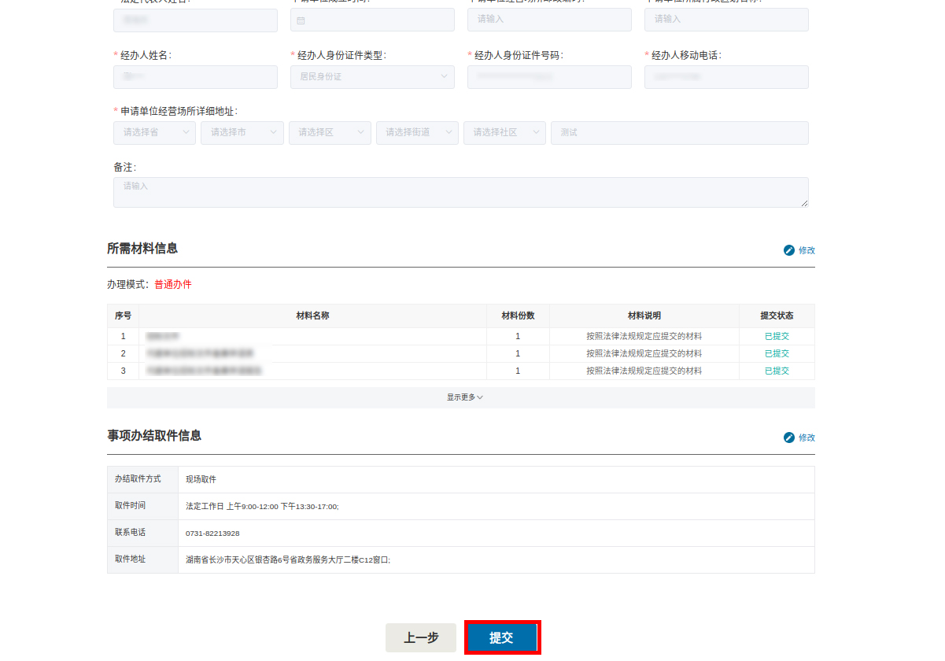

1. 提交评价

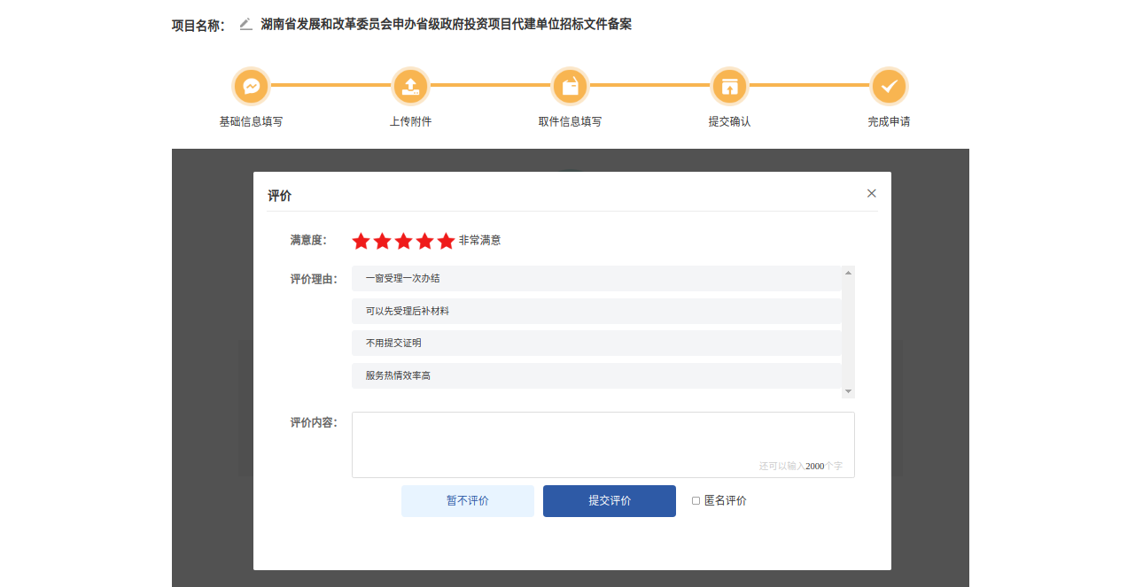

1. 完成申报

